香格里拉卫生健康局简 报

香格里拉市卫生健康局 2021年4月25日
明健康始于心——开展服务百姓送健康及“众参与”宣传活动
为认真贯彻落实全国爱卫办、中央文明办、健康中国行推进办《关于开展第33个爱国卫生月活动的通知》和省爱卫办、省文明办、健康云南行动推进办《关于开展第33个爱国卫生月活动的通知》文件精神，有效落实《香格里拉市4月爱国卫生月活动方案》（香爱卫办发〔2021〕5号）中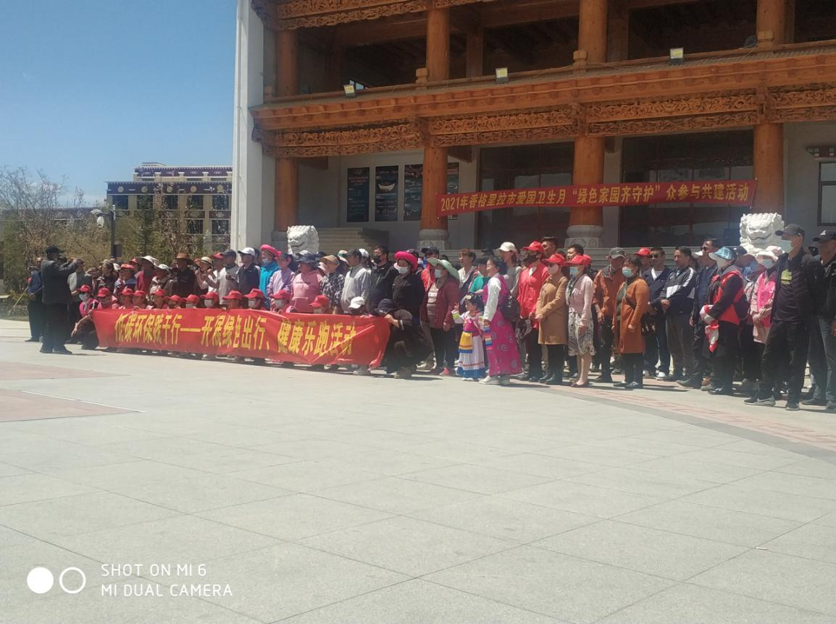“三个一”活动内容，切实巩固和提升爱国卫生“7个专项行动”成效，进一步改善城乡环境卫生面貌，有效预防和控制流行性疾病，提高人民群众健康水平，推动我市爱国卫生工作取得新成效，2021年4月25日我局在香巴拉公园（藏房广场）联合教体局、市团委组织了活动，今年我局组织干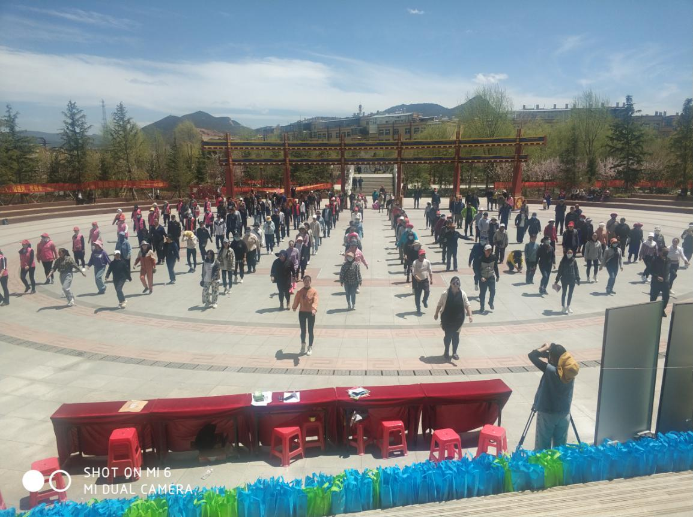部职工认真学习了《关于香格里拉市爱国卫生月“三个一”活动方案》的通知》文件精神，在活动期间，我局根据市爱卫办的安排部署，结合城乡环境综合整治行动，广泛宣传卫生知识和爱国卫生运动的重要意义，共悬挂标语29条，举办了一期“进学校”健康教育宣传活动，开展“服务百姓”送健康活动，组织健康义诊服务，采取医务人员面对面交流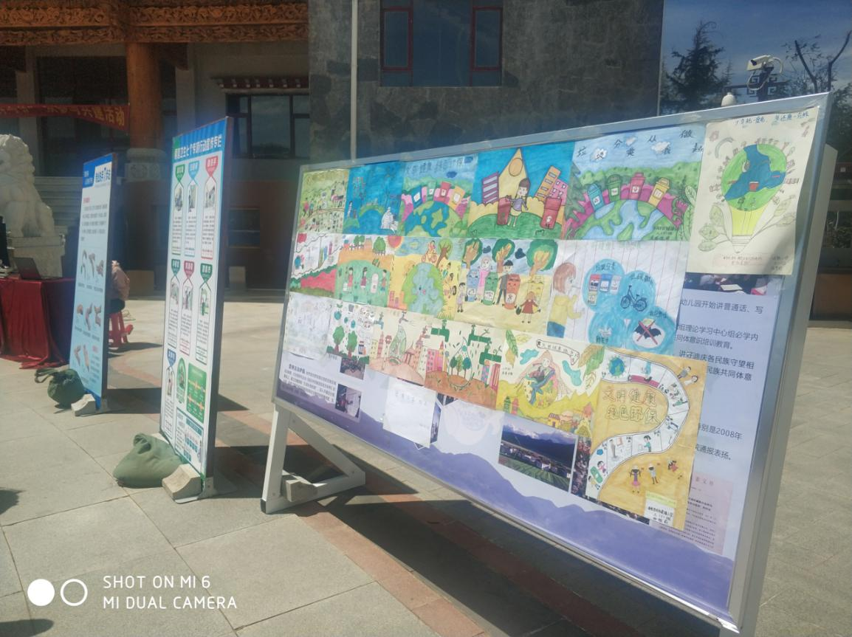以及健康一体机智能监测的形式，主要进行常见病、慢性病的咨询、初步筛查、诊断、中医推拿，普及医学常识和健康知识，倡导健康生活方式，引导群众科学就医，发放宣传册共计300余份、宣传品320余份等资料。
为营造全民众参与良好氛围，此次宣传活动。1、租用电视，现场循环播放“7个专项行动”、“七步洗手法”、“六条新风尚”、“控烟限酒”“疫情防控”等一系列宣传片，让参与群众能更直观的接收相关信息；2、制作宣传展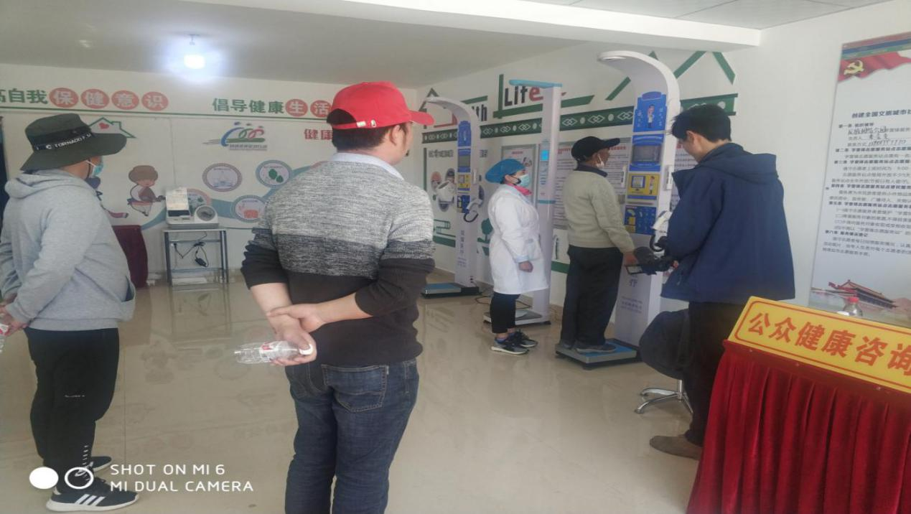板及宣传折页，通过线上（扫描宣传展板二维码）、线下（发放宣传折页）两种形式，多元化促使群众了解并掌握创建国家卫生城市、爱国卫生运动相关知识；3、医务人员现场指导教学“七步洗手法”，采用面对面、手把手的教学方式，提升群众掌握率，增进群众参与感；4、总工会人员现场带领大家一起做第九套广播体操，以增强全员身体素质、远离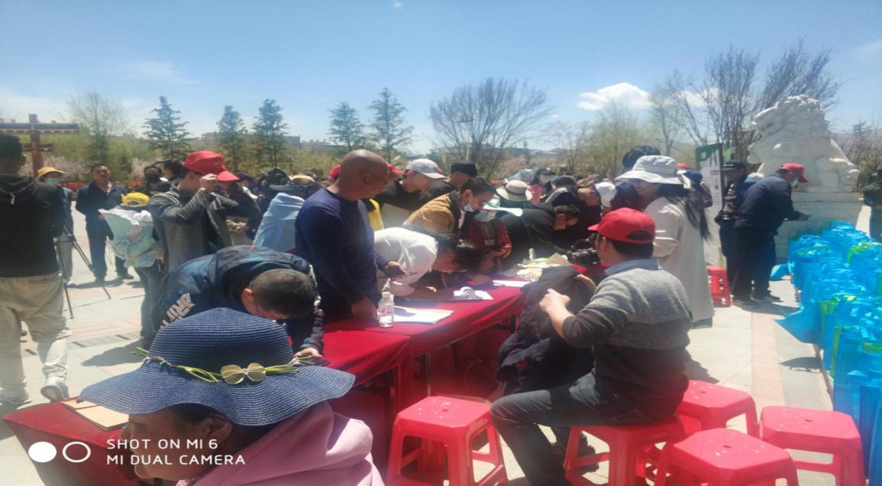亚健康，5、现场展示建塘小学的绘画作品。以提升干部职工及群众参与知晓率，增强广大干部职工及群众的健康卫生意识，并积极动员广大群众和干部、职工参与爱国卫生运动，做到家喻户晓、人人动手、共同搞好责任区和单位卫生清理等工作，使大家牢固树立起卫生意识。

